План реализации методических задач на 2020-2021 учебный год
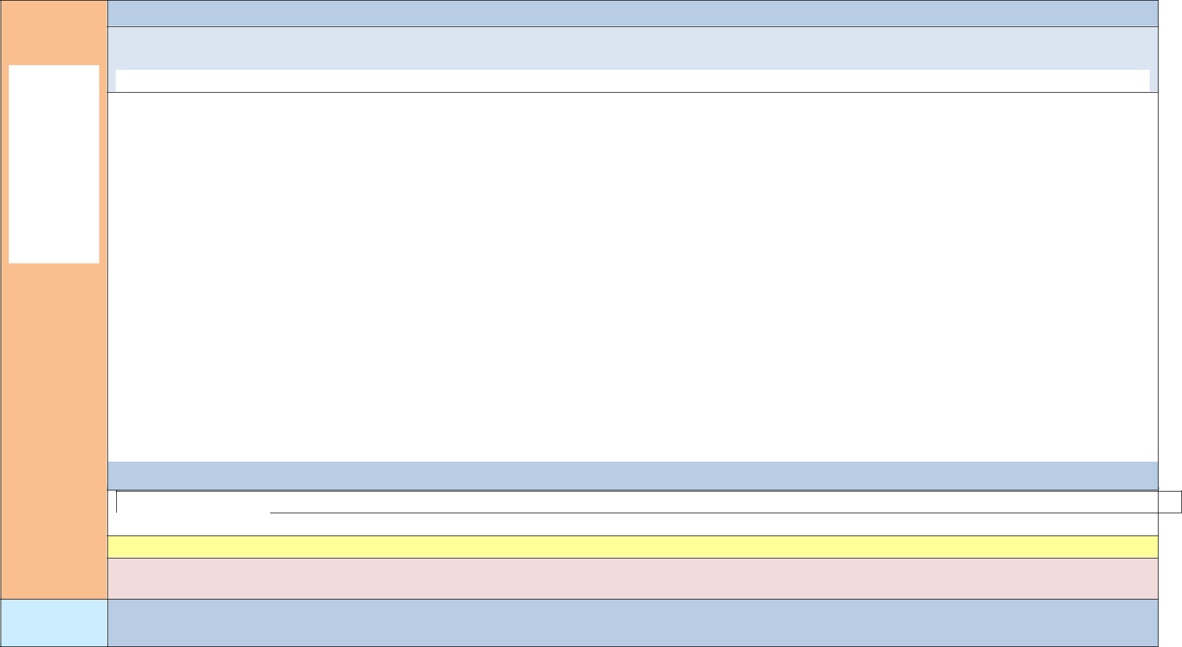

Муниципальный уровень

Практико-ориентированное заседание РМО «Самодиагностика методических и предметных дефицитов педагогов.
Оказание помощи в составлении ИОМ педагога» 18-29.09.20

 |  |  |  | Работа предметных творческих лабораторий
 |  |  |  | Лаборатория №1 |  |  | Лаборатория №2 |  |  | Лаборатория №3
 |  |  |  | (учителя математики, физики, биологии, |  |  | (учителя истории и обществознания, |  |  | (учителя начальных классов,
 |  |  |  | химии, географии) |  |  | литературы, русского и иностранного |  |  | физической культуры и ОБЖ,
I |  |  |  |  |  |  | языков) |  |  | татарский язык)
I |  |  |  | Координаторы: Кухарь Ю.Н., Пуляева |  |  | Координаторы: Тимофеева С.В., Хомякова
четверть |  |  |  | Координаторы: Кухарь Ю.Н., Пуляева |  |  | Координаторы: Тимофеева С.В., Хомякова
четверть |  |  |  | Т.М., Ганиева З.С. |  |  | С.П., Минина С.А. |  |  | Координаторы: Ишбулаева И.А.,
 |  |  |  |  |  |  |  |  |  | Таштимирова Л.В., Тимканова Т.М.
 |  |  |  | Заседание 1 |  |  | Заседание 1 |  |  | Заседание 1
 |  |  |  | «Цифровые технологии как средство |  |  | Тема «Развитие в рамках современного |  |  | «Инновационные технологии, где
 |  |  |  | повышения эффективности и |  |  | урока soft skills как ключевых |  |  | учитель и ученик
 |  |  |  | качества образования» |  |  | компетенций» |  |  | взаимообучаются»
 |  |  |  | МАОУ «Нижнеаремзянская СОШ» |  |  | Филиал МАОУ «Прииртышская СОШ» |  |  | Филиал МАОУ «Байкаловская СОШ»
 |  |  |  |  |  |  | «Абалакская СОШ»
 |  |  |  | 20.10.2020 г
 |  |  |  |  |  |  | 21.10.2020 г |  |  | 22.10.2020 г
Школьный уровень

Диагностика затруднений педагога, реализующего ФГОС. сентябрь 2020г Работа школьных творческих групп по подготовке к методической неделе

Методическая неделя «Его величество Урок» 26.10 – 30.10.2020

1. | ЕМД «Современные требования к качеству урока – ориентиры на обновление содержания образования» | 30.10.2020г
 | Муниципальный уровень

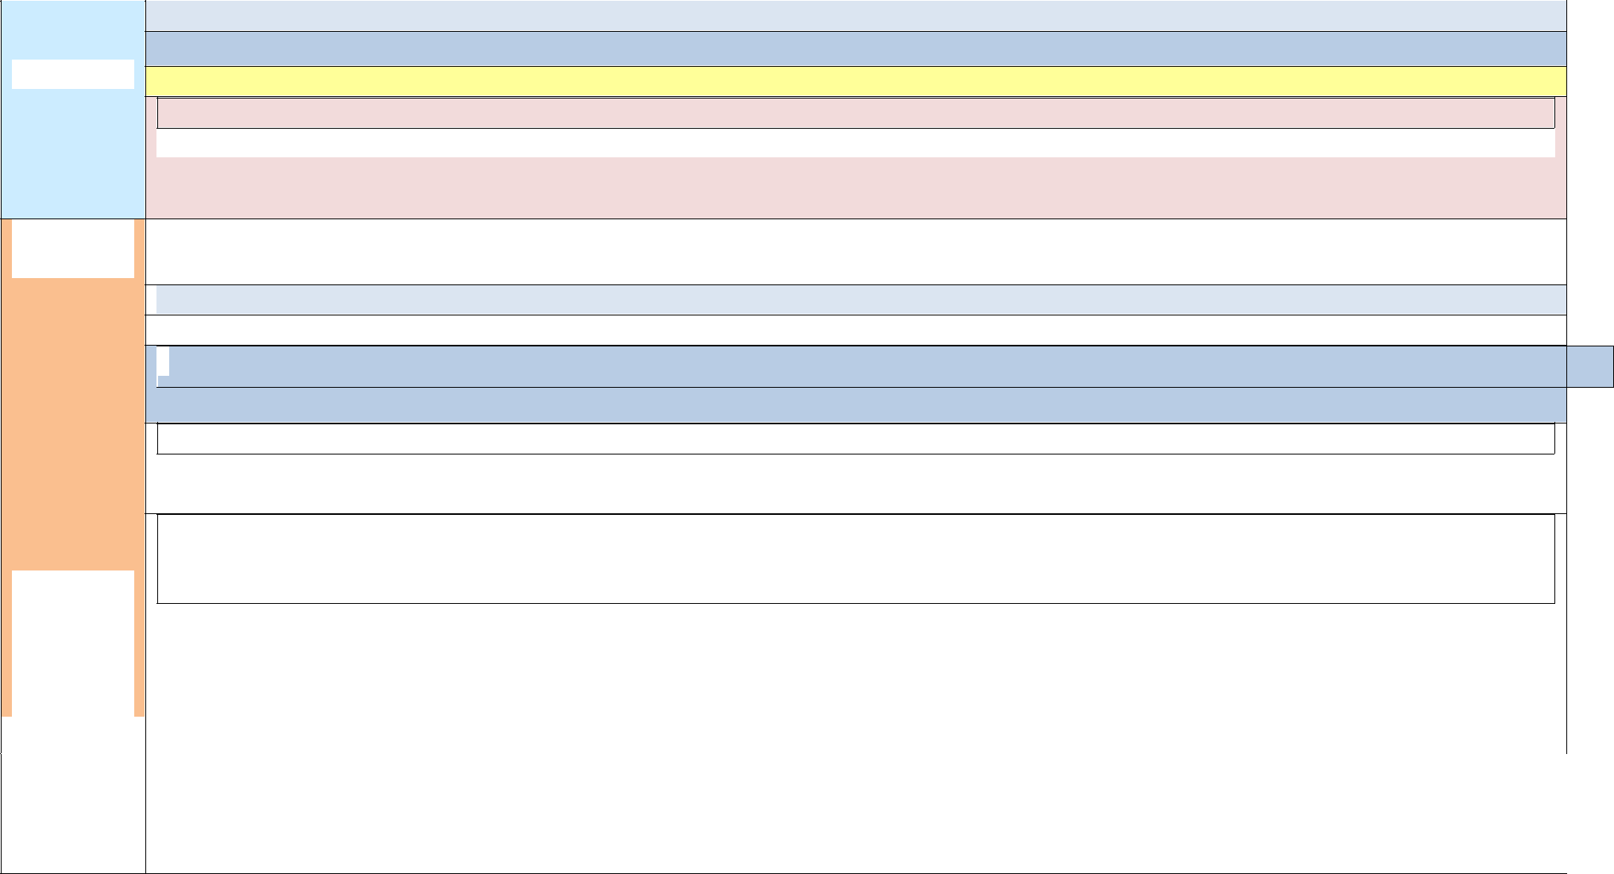
 | Проведение муниципального этапа Всероссийской олимпиады школьников. Работа предметных комиссий
II | Школьный уровень
четверть | Психологический семинар « Тайм-менеджмент для современного педагога» | 18.11.2020
 | Методическая неделя «Вечный ученик своей профессии» 21.12 – 25.12 | 2020г

ЕМД «Создание образовательного пространства ,обеспечивающего личностную, социальную и профессиональную успешность учащихся путём применения современных педагогических и информационных технологий в рамках ФГОС»

- декабря 2020г
III |  |  | Муниципальный уровень
четверть |  |  | Педагогические чтения

РМО Организационно-теоретическое заседание

Муниципальный этап конкурса «Педагог года-2021»
Всероссийский форум «Большая перемена»

Школьный уровень

Педагогические чтения (заочный тур) январь 2021

Семинар- практикум «Методика самооценки соответствия педагога требованиям Профстандарта» 10.02.2021

Методическая неделя «Формирование функциональной грамотности обучающихся в единой структуре образовательных результатов» 15.03-19.03.2021

 |  |  | Работа школьных творческих групп по подготовке к «Большой перемене»
 | IV |  | Муниципальный уровень
 | четверть |  | Муниципальный конкурс методической продукции ««Педагогический автограф» до 30.04.2021г
 |  |  | Школьный уровень
 |  |  | Методическая неделя «Организация обучения детей с ограниченными возможностями здоровья в условиях
 |  |  | общеобразовательной организации» 5.04-9.04.2021
 |  |  | Круглый стол « Итоги реализации национального проекта «Образование» - 2020-21» | 21.05.2021

